Вивчити ознаки кожної пори року.
1.Розкажіть дітям ,що пори року –це зима ,весна,літо,осінь.У кожної пори є свої суттєві ознаки: зимою випадає сніг,весною він тає,прилетають пташки,літом з являється травичка,фрукти,ягоди,восени опадає листячко.

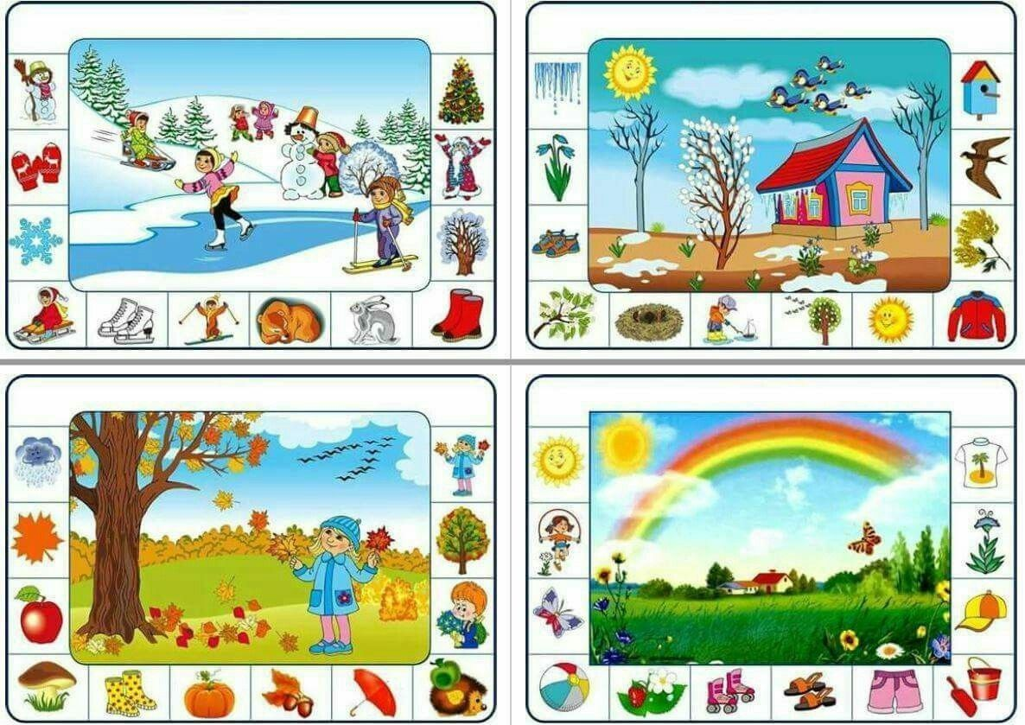

2.Будь ласка, спитайте у дитини, до якої пори року відноситься кожна картинка.

